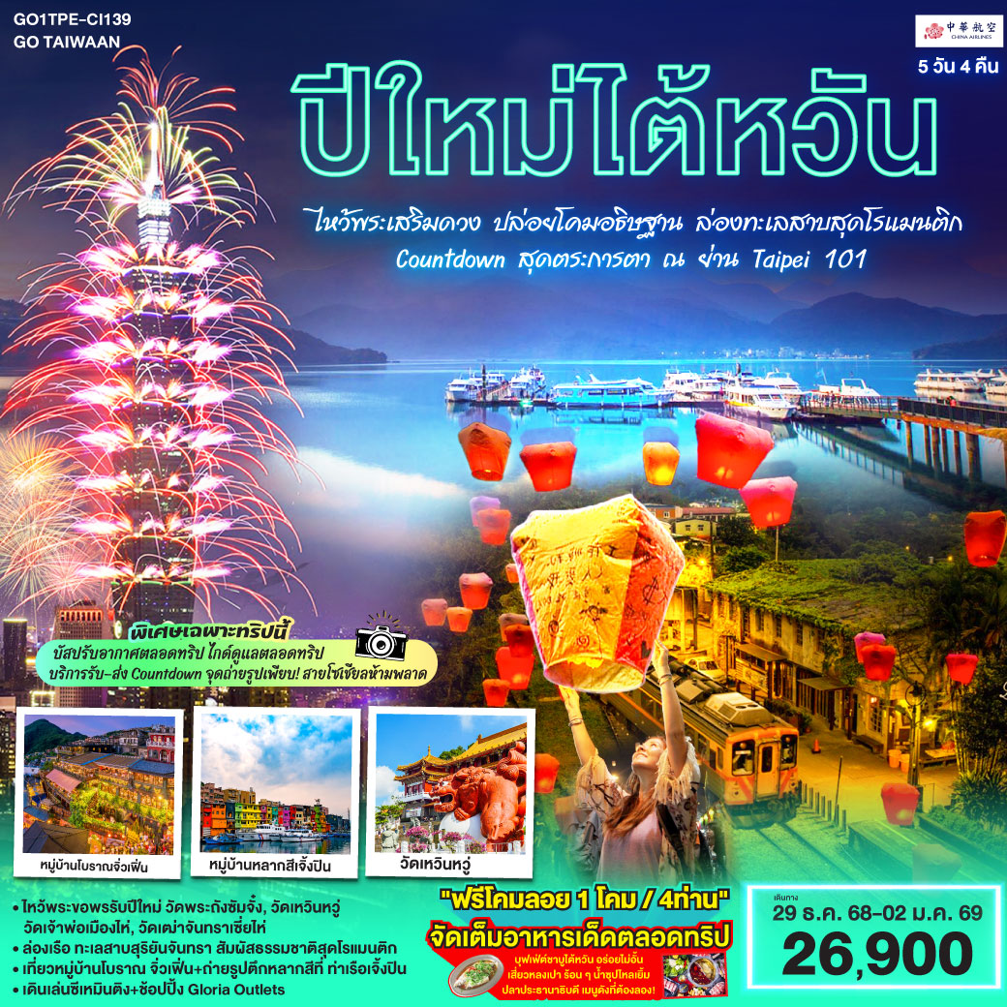

อัตราค่าบริการ :
ปีใหม่ไต้หวัน! ไหว้พระเสริมดวง •ปล่อยโคมอธิษฐาน •ล่องทะเลสาบสุดโรแมนติก •Countdown สุดตระการตา ณ ย่าน Taipei 101
(ไกด์ดูแลตลอดทริปพร้อมบริการ รับ–ส่ง Countdown) 5 วัน 3 คืน โดยสายการบิน CHINA AIRLINES (CI)
เดินทาง : 29 ธ.ค.2568 – 02 ม.ค. 2569
ผู้ใหญ่ , เด็ก 2 -3 ท่าน พัก 1 ห้อง  (Twin,Double,Triple Room)  (ราคาท่านละ) | ไม่รวมตั๋วเครื่องบิน  JOIN LAND  *โปรดติดต่อเจ้าหน้าที่  (ราคาท่านละ) | เด็กทารก INF  ไม่เกิน2ปี  รวมวันกลับ  (ราคาท่านละ) | ห้องพักเดี่ยว  (Single room)  (เพิ่มเงิน)
26,900 | 21,900 | 10,000 | 7,500
** อัตรานี้ไม่รวมค่าทิปคนขับรถ มัคคุเทศก์ท้องถิ่น ท่านะละ 2,000 บาท/ท่าน **
***โปรแกรมอาจจะมีการปรับเปลี่ยนตามความเหมาะสมของสภาพอากาศและฤดูกาล***
**อัตราค่าบริการนี้เฉพาะพาสปอร์ตไทยเท่านั้น ในกรณีพาสปอร์ตต่างชาติต้องจ่ายเพิ่ม ท่านละ 2,000 บาท **

 | รายการเดินทาง | เช้า | เที่ยง | เย็น | โรงแรม
Day 1  ( 29 ธ.ค. 68 ) | •นัดคณะเดินทางที่สนามบินสุวรรณภูมิ (เวลา 23.00 น.) •เช็คอิน & โหลดสัมภาระ •เดินทางสู่ไต้หวัน เที่ยวบิน CI838 : BKK-TPE (02.40–07.25) |  |  | 
Day 2  ( 30 ธ.ค. 68 ) | •เดินทางถึงสนามบินเถาหยวน ไต้หวัน (เวลา 07.25 น.) •ผ่านพิธีการตรวจคนเข้าเมืองและรับกระเป๋า •เดินทางสู่เมืองหนานโถว •ล่องเรือ “ทะเลสาบสุริยันจันทรา”  •ไหว้พระขอพร วัดพระถังซำจั๋ง •นั่งเรือกลับท่าเรือ  •เดินทางสู่ วัดเหวินหวู่ •เดินทางสู่เมืองไถจง  •Check-in เข้าพักโรงแรมไถจง | × |   ปลาประธานาธิบดี | บุฟเฟ่ต์ชาบู | Yoai Regal Int Hotelหรือเทียบระดับ3- 4 ดาว
Day 3  ( 31 ธ.ค. 68 ) | •เมืองไถจง •เดินทางสู่ไทเป •ถ่ายรูปที่ ตึกไทเป101 (ไม่รวมขึ้นชมวิวชั้น89) •ช้อปปิ้งร้านสร้อยสุขภาพ  •ไหว้พระขอพร วัดหลงซาน •ตลาดกลางคืนถนนหัวซี •นำท่านไปร่วมงาน Countdown Taipei 101 สุดยิ่งใหญ่ (มีไกด์ดูแลและรับ-ส่งทั้งไปและกลับ)  •เข้าพักโรงแรมในไทเป |  | เสี่ยวหลงเปา | × | Highness hotel  หรือเทียบระดับ 3-4 ดาว
Day 4  ( 01 ม.ค. 69 ) | • ชิมขนมและช้อปปิ้ง ที่ “ร้านพายสัปปะรด” • เดินทางสู่ “หมู่บ้านโบราณจิ่วเฟิ่น” • เดินทางสู่ “ท่าเรือประมงเจิ้งปิน” (ถ่ายรูปกับตึกหลากสีริมท่าเรือ) • เดินทางสู่ “สือเฟิน” พาปล่อยโคมที่สือเฟิน (แถมฟรี 4 คน ต่อ / 1 โคม) • เดินทางสู่ “ตลาดซีเหมินติง”  •เข้าพักโรงแรมในไทเป |  |  | × | Highness hotel  หรือเทียบระดับ 3-4 ดาว
Day 5  ( 02 ม.ค. 69 ) | •เดินทางสู่ “วัดเจ้าพ่อเมืองไห่” •เดินเล่นที่ “ถนนตี้ฮว่า” •ไหว้พระขอพร ที่ “วัดเฒ่าจันทราเซี่ยไห่” •พาแวะช้อป GLORIA OUTLETS • เดินสู่สนามบินเถาหยวน •เช็คอิน & โหลดสัมภาระ • ออกเดินทางสู่กรุงเทพฯ เที่ยวบิน CI837:TPE-BKK(22.30-01.35+1)  •ถึงกรุงเทพฯ เวลา 01.35 น.(วันถัดไป) โดยสวัสดิภาพ |  |  | 
** โปรแกรมอาจจะมีการเปลี่ยนตามความเหมาะสมของสภาพอากาศและฤดูกาล
***

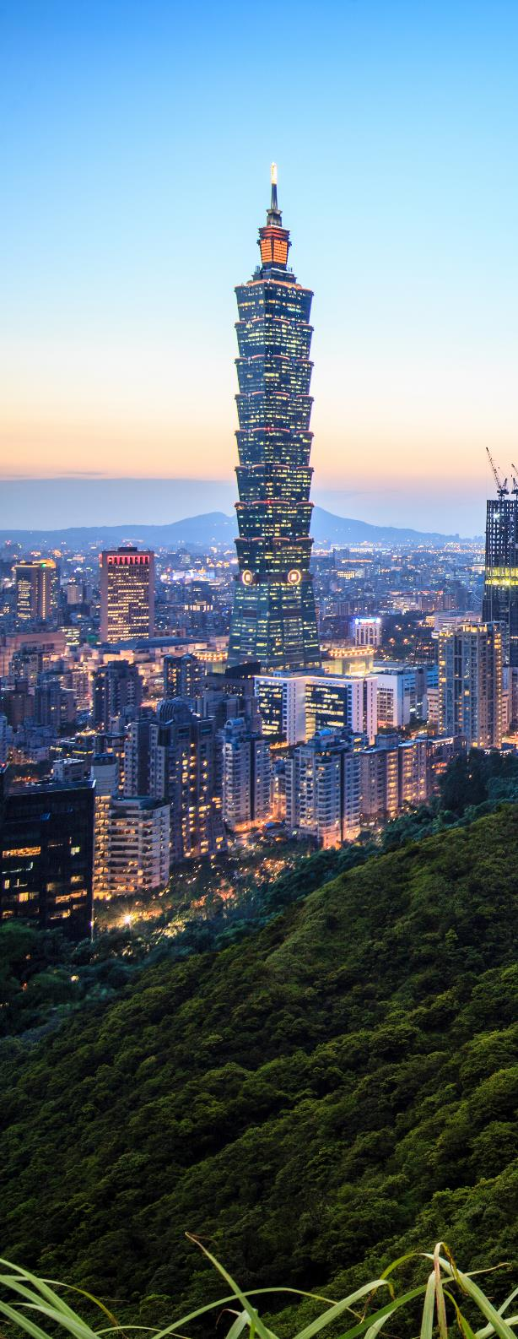

Day 1

(29 ธ.ค. 68):

•นัดคณะเดินทางที่สนามบินสุวรรณภูมิ (เวลา 23.00 น.)

•เช็คอิน & โหลดสัมภาระ

•เดินทางสู่ไต้หวัน

เที่ยวบิน CI838:(02.40–07.25)
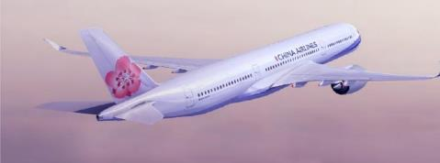
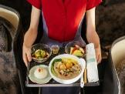
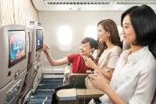
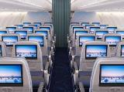

23.00 น. คณะพร้อมกัน ณ สนามบินสุวรรณภูมิ ขาออก ชั้น 4 สายการบิน CHINA AIRLINES (CI) โดยมีเจ้าหน้าที่อำนวยความสะดวกแก่ทุกท่าน
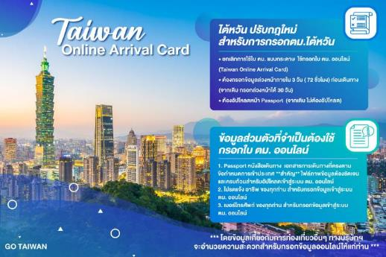

Day 2

(30 ธ.ค. 68):

•ถึงสนามบินเถาหยวน ไต้หวัน (เวลา 07.25 น.)
•ผ่านพิธีการตรวจคนเข้าเมืองและรับกระเป๋า
•เดินทางสู่เมืองหนานโถว
•ล่องเรือ “ทะเลสาบสุริยันจันทรา”
•ไหว้พระขอพร วัดพระถังซำจั๋ง
•นั่งเรือกลับท่าเรือ
•เดินทางสู่ วัดเหวินหวู่
•เดินทางสู่เมืองไถจง
•Check-in เข้าพักโรงแรมไถจง
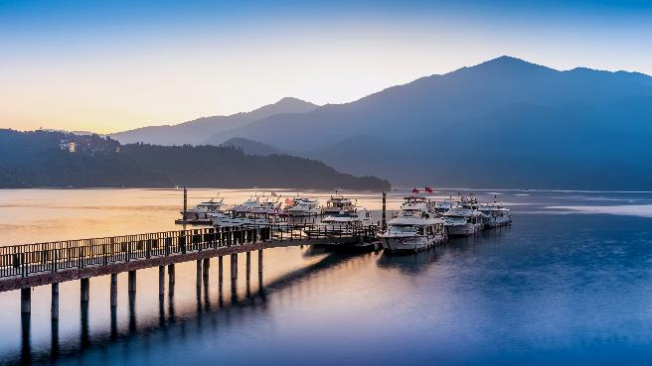

02.40 น. ออกเดินทางสู่ ไต้หวัน โดยสายการบิน CHINA AIRLINES เที่ยวบินที่ CI838 : BKK-TPE (02.40–07.25) (มีบริการอาหารและเครื่องดื่มบนเครื่องไป-กลับ)
07.25 น.
เดินทางถึง สนามบินเถาหยวน ไต้หวัน Taoyuan International Airport หลังนำท่านผ่านพิธีการตรวจคนเข้าเมืองเรียบร้อยแล้ว

*เวลาที่ไต้หวันเร็วกว่าเมืองไทย 1 ชั่วโมง กรุณาปรับเวลาของท่านเป็นเวลาท้องถิ่นเพื่อความสะดวกในการนัดหมาย

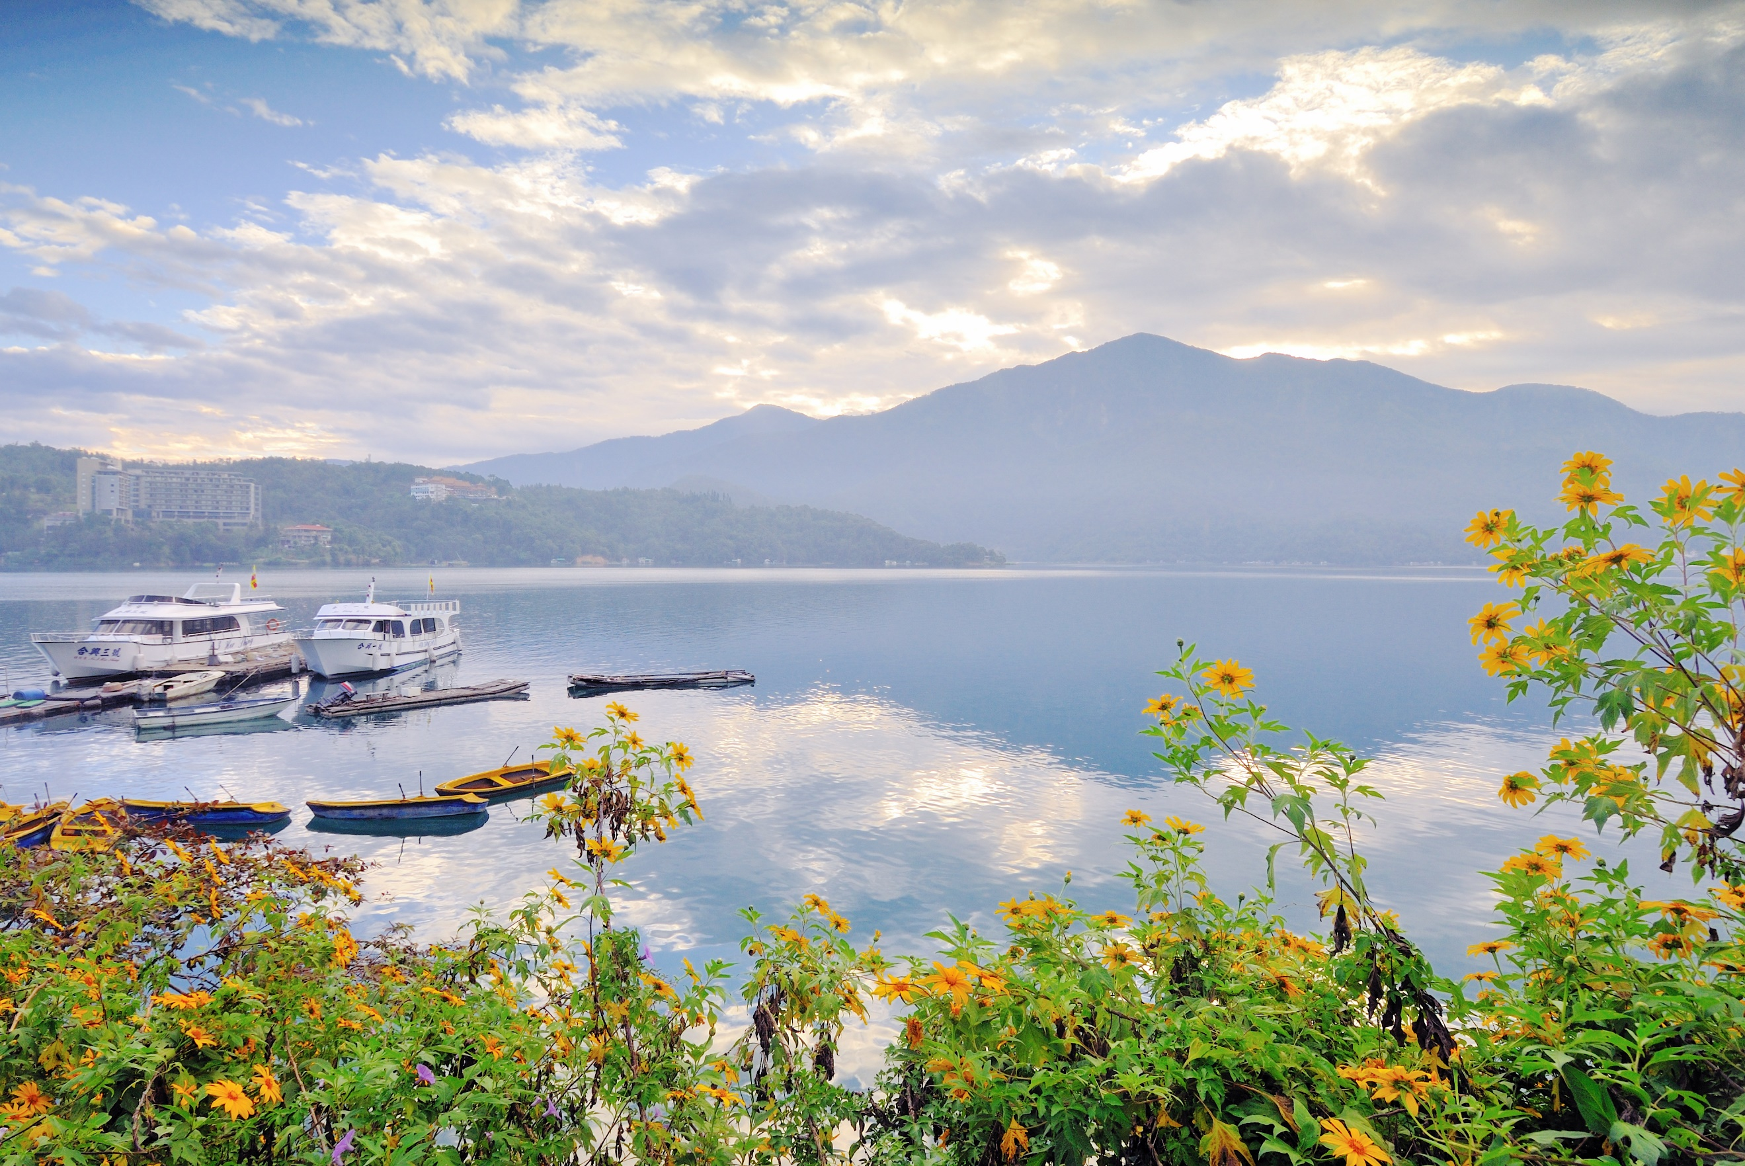

นำท่านเดินทางสู่ เมืองหนานโถว Nantou (นั่งรถประมาณ 3 ชั่วโมง) ซึ่งเป็นเมืองที่ใหญ่ที่สุดของไต้หวัน และเป็นเมืองเดียวของไต้หวันที่ไม่มีเขตติดต่อกับทะเล หนานโถวตั้งอยู่ใจกลางของเกาะไต้หวัน นอกจากนี้ที่นี่ยังเป็นที่ตั้งของยอดเขายวี่ซานหรือภูเขาหยกซึ่งเป็นภูเขาที่สูงที่สุดในไต้หวัน และสูงที่สุดในภูมิภาคเอเชียตะวันออกเฉียงเหนือ รวมทั้งยอดเขาอื่นๆ อีก 41 ลูก ที่มีความสูงเกิน 3,000 เมตร จึงทำให้เกิดภูมิประเทศทิวเขาสีเขียวกำมะหยี่เป็นลูกคลื่นสลับซับซ้อนงดงาม อันเป็นแหล่งกำเนิดแม่น้ำโจวสุ่ย แม่น้ำที่ยาวที่สุดที่เป็นดั่งเส้นเลือดใหญ่ของไต้หวัน อีกทั้งทะเลสาบสุริยันจันทรา ทะเลสาบที่สวยและเป็นแหล่งท่องเที่ยวที่มีชื่อเสียงที่สุดของไต้หวันเช่นกัน

กลางวัน
รับประทานอาหารกลางวัน ณ ภัตตาคาร (มื้อที่ 1)
เมนูพิเศษ!! ปลาประธานาธิบดี

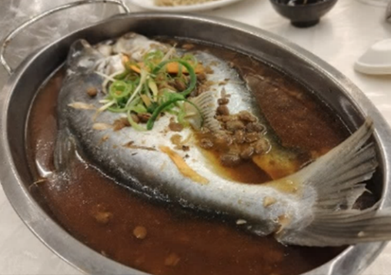

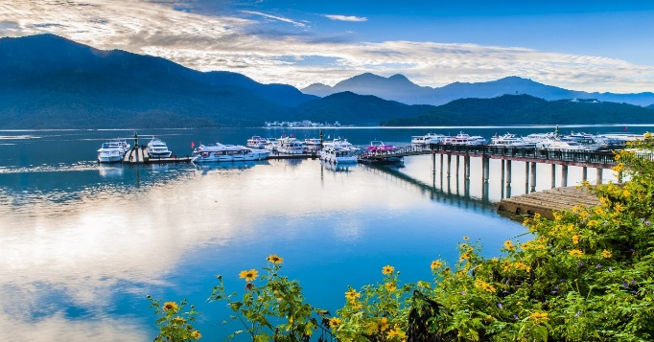
จากนั้นนำท่านเดินทางสู่ ทะเลสาบสุริยัน จันทรา Sun Moon Lake ซึ่งเป็นทะเลสาบน้ำจืดที่เกิดขึ้นตามธรรมชาติที่ใหญ่ที่สุดของไต้หวันและยังมีเส้นทางจักรยานรอบทะเลสาบมีความยาวถึง 33 กิโลเมตร ที่ถูกจัดอันดับให้ติดอยู่ 1 ใน 10 ของเส้นทางจักรยานทั่วโลก โดย ซีเอ็นเอ็นโก (CNNGO) ทะเลสาบสุริยันจันทรามีความสูงเหนือระดับน้ำทะเล 748 เมตร มี เกาะลาลู (Lalu Island) ตั้งอยู่กลางทะเลสาบ โดยทางตอนใต้ของเกาะลาลู มีรูปร่างกลมคล้ายกับพระจันทร์ ส่วนทางตอนเหนือของเกาะ มีรูปร่างคล้ายกับพระอาทิตย์ จึงเป็นที่มาของชื่อทะเลสาบสุริยันจันทรานั่นเอง และยังเป็นตำแหน่งฮวงจุ้ยทีดีมีมังกรล้อมรอบ พื้นที่บริเวณนี้ถือว่าเป็นจุดรับพลังมังกรที่สมบูรณ์ที่สุดของไต้หวัน จากนั้นนำท่าน นั่งเรือยอร์ชล่องทะเลสาบสุริยันจันทรา ชมความงามบรรยากาศรอบๆ ทะเลสาบแห่งนี้

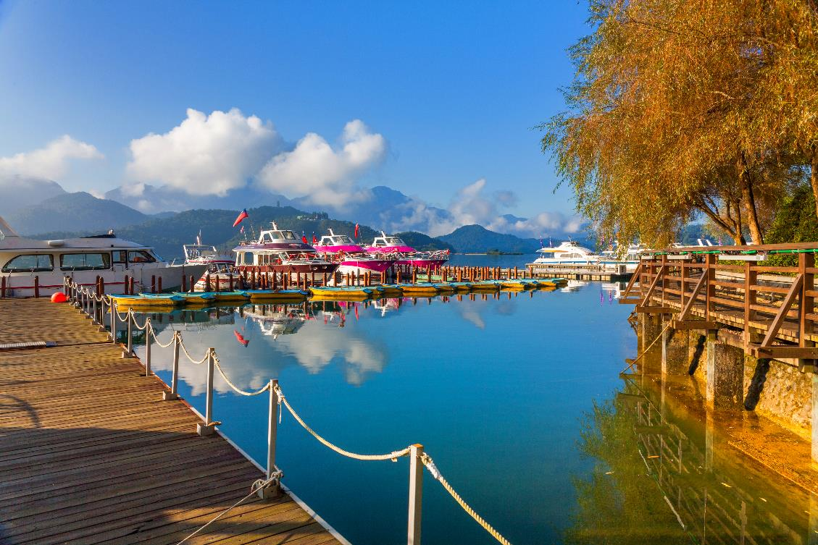
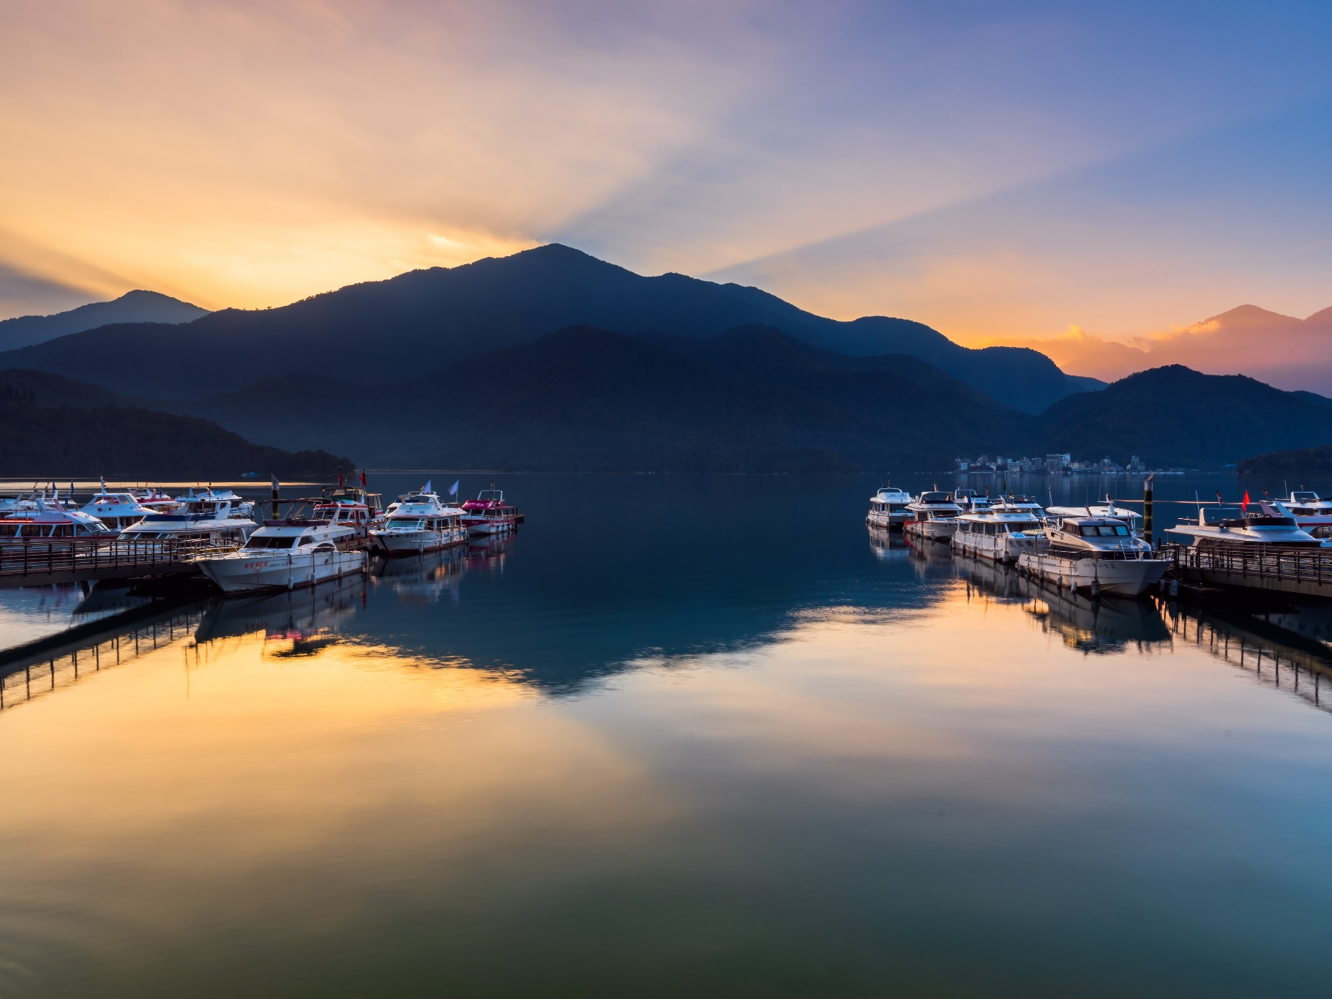

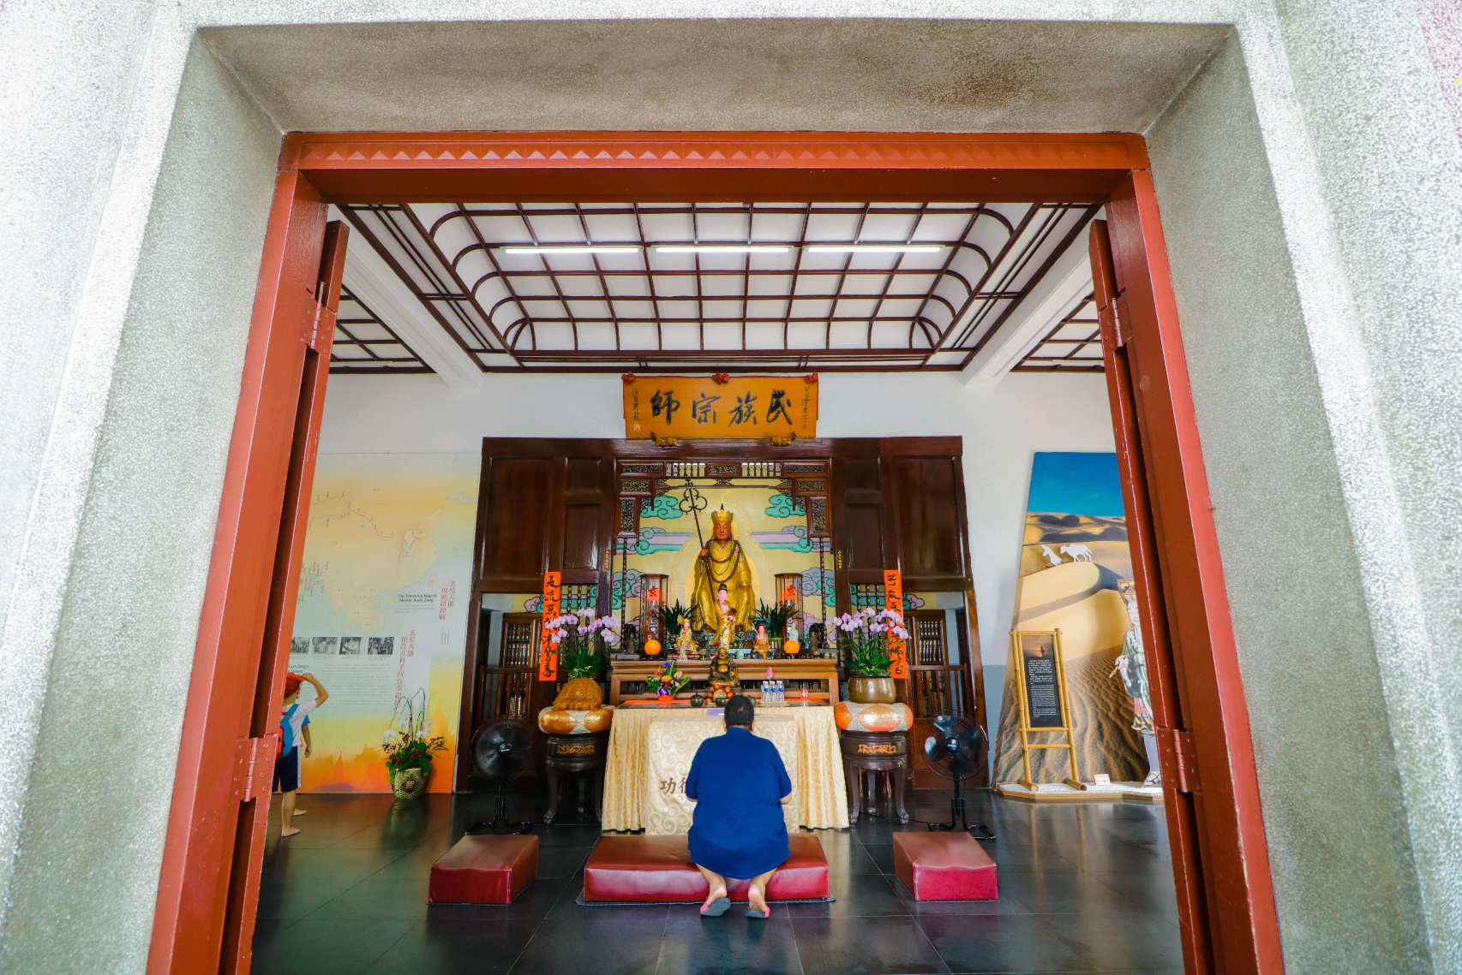
จากนั้นนำท่านสู่ วัดพระถังซัมจั๋ง Xuanguang Temple สร้างขึ้นในช่วงปี 1955 นมัสการพระทนต์(ฟัน) ของพระถังซัมจั๋ง ที่อัญเชิญมาจากชมพูทวีป วัดแห่งนี้ตั้งอยู่ระหว่างทะเลสาบสุริยัน Sun Lake และทะเลสาบจันทรา Moon Lake ภายในวัดมีรูปทองคำของพระเสวียนจั้งพร้อมกับข้อความที่เขียนไว้ว่า “ปราชญ์ผู้ยิ่งใหญ่แห่งชาติ” และยังเป็นจุดชมวิวทะเลสาบในมุมสูงอีกด้วย ท่านจะได้ถ่ายรูปกับมุมทีสวยที่สุดของทะเลสาบสุริยัน จันทรา

นำท่านเดินทางสู่ วัดเหวินหวู่ Wenwu Temple หรือ วัดกวนอู ตั้งอยู่ระหว่างเขาทางทิศเหนือของทะเลสาบสุริยันจันทรา สร้างขึ้นเมื่อปี ค.ศ. 1938 ภายในวัดมีรูปปั้นของขงจื้อและเทพกวนอู (เทพเจ้าแห่งปัญญา และเทพเจ้าแห่งความซื่อสัตย์) ซึ่งชาวไต้หวันเชื่อกันว่า หากได้บูชาเทพเจ้ากวนอู จะได้ประสบความสำเร็จในหน้าที่การงาน มีแต่คนจงรักภักดี หรือหากวางแผนสิ่งใด ก็จะประสบความสำเร็จตามปราถนา เป็นวัดศักดิ์สิทธิ์อีกแห่งหนึ่งของไต้หวัน แต่เดิมในอดีตริมฝั่งทะเลสาปสุริยันจันทราเป็นที่ตั้งของ 2 วัดเก่า คือวัดหลงฟิง Longfeng Temple และวัดหัวถัง Huatang of Shuishotsun ชาวบ้านกลัวว่าน้ำจากทะเลสาบสุริยันจันทรา จะทะลักเข้ามาท่วมวัดหลงเฟิงและวัดหัวถัง จึงสร้างวัดเหวินหวู่ขึ้น แล้วรวมวัดทั้งสองแห่งไว้ในวัดเหวินหวู่เพียงแห่งเดียว และสร้างกำแพงให้แข็งแรงยิ่งขึ้น เพื่อ

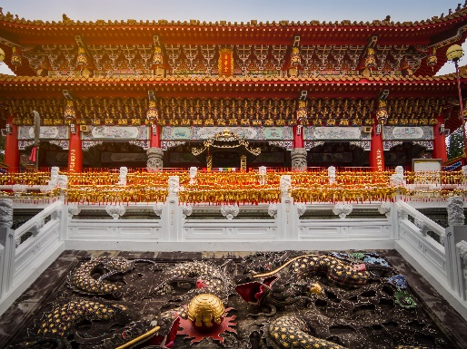
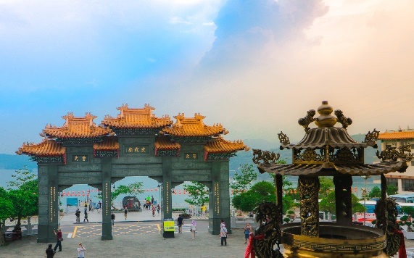
รับมือกับน้ำจากทะเลสาบสุริยันจันทราที่หนุนขึ้นสูง ในปัจจุบัน สถาปัตยกรรมของวัดนี้เต็มไปด้วยงานแกะสลักหินจำนวนมากรวมถึงสิงโตหินอ่อน 2 ตัว ที่ตั้งอยู่บริเวณด้านหน้าของวัดซึ่งมีมูลค่าตัวละ 1 ล้านเหรียญไต้หวัน โดยตัววิหารใหญ่แบ่งออกเป็นสามชั้นและมีวิหารเล็กโอบล้อมอยู่ด้านข้าง และเป็นจุดชมวิวที่สวยงามอีกแห่งหนึ่งของทะเลสาบสุริยันจันทราอีกด้วย
นำท่านเดินทางสู่ เมืองไถจง Taichung ซึ่งเป็นเมืองใหญ่อันดับสองของไต้หวัน มีสภาพอากาศที่อบอุ่นน่าเที่ยวตลอดทั้งปี ในอดีตช่วงสมัยที่ไต้หวันถูกปกครองโดยญี่ปุ่นที่นี่เคยเป็นศูนย์กลางทางการเมือง เศรษฐกิจ การคมนาคม และวัฒนธรรมที่สำคัญ ที่ยังคงปรากฏร่องรอยโบราณสถานที่มีกลิ่นอายของญี่ปุ่นหลายแห่ง ที่ได้รับการอนุรักษ์เป็นอย่างดี

ค่ำ รับประทานอาหาร ณ ภัตตาคาร (มื้อที่ 2) บุฟเฟ่ต์ชาบูไต้หวัน อิ่มไม่อั้น
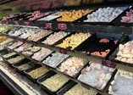
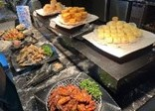
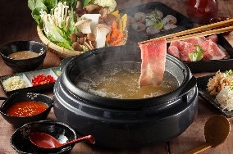

ที่พัก Yoai Regal Int Hotel หรือ เทียบระดับ 3 - 4 ดาว (โรงแรมที่ระบุในรายการทัวร์เป็นโรงแรมข้างต้นสำหรับนำเสนอซึ่งอาจมีการปลี่ยนแปลงโรงแรมที่เข้าพักได้ ในระดับทียบเท่ากันตามมาตรฐาน)

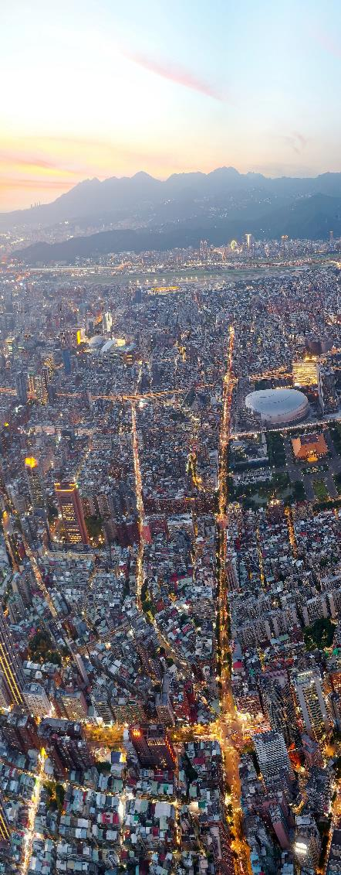

Day 3

(31 ธ.ค. 68):

•เมืองไถจง

•เดินทางสู่ไทเป
•ถ่ายรูปที่ ตึกไทเป101 (ไม่รวมขึ้นชมวิวชั้น89)
•ช้อปปิ้งร้านสร้อยสุขภาพ
•ไหว้พระขอพร วัดหลงซาน
•ตลาดกลางคืนถนนหัวซี
•นำท่านไปร่วมงาน Countdown Taipei 101 สุดยิ่งใหญ่ (มีไกด์ดูแลและรับ-ส่งทั้งไปและกลับ)
•เข้าพักโรงแรมในไทเป
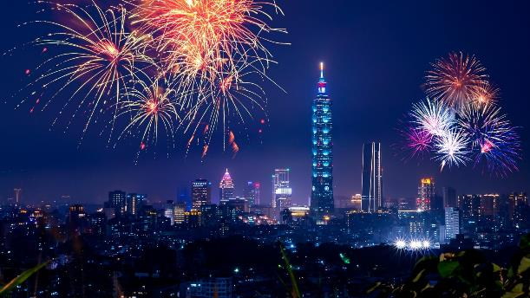

เช้า…
รับประทานอาหาร ณ ภัตตาคารโรงแรม (มื้อที่ 3)
จากนั้นนำท่านเดินทางสู่กรุงไทเป
ถ่ายภาพกับแลนด์มาร์ค “ตึกไทเป 101”
นำท่านแวะถ่ายภาพเป็นที่ระลึกกับ ตึกไทเป 101 (Taipei 101) หนึ่งในสัญลักษณ์สำคัญของไต้หวันและอดีตตึกที่สูงที่สุดในโลก ด้วยความสูงกว่า 508 เมตร และดีไซน์ที่ได้รับแรงบันดาลใจจากรูปทรงของเจดีย์จีน ผสมผสานศิลปะและสถาปัตยกรรมสมัยใหม่ได้อย่างลงตัว โดยรอบบริเวณยังเต็มไปด้วยร้านค้าและมุมถ่ายรูปสุดเก๋ เหมาะแก่การเก็บภาพความประทับใจ (ไม่รวมค่าขึ้นจุดชมวิวชั้น 89)

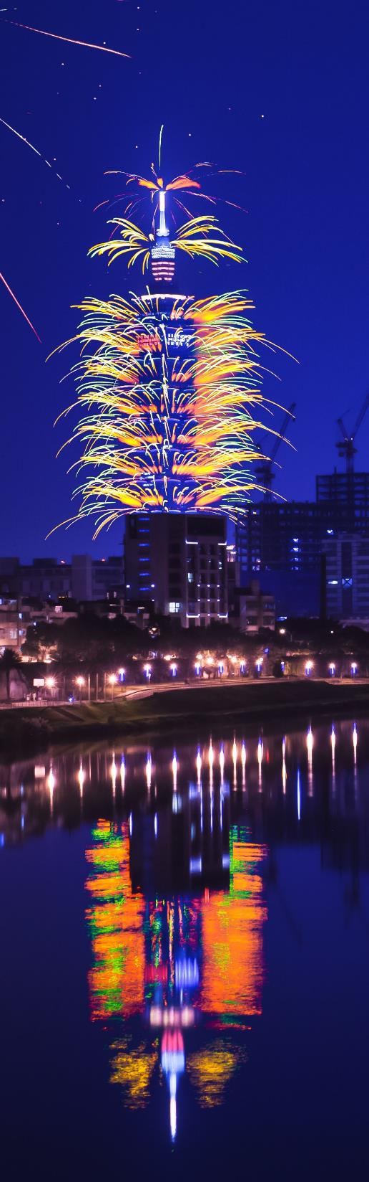

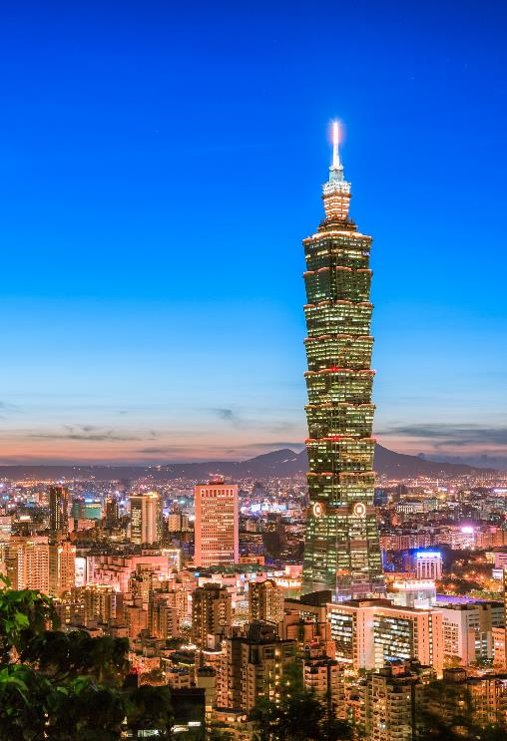
"TAIPEI101 – ยืนหยัดอยู่บนความสูงและความงามแห่งเมืองไทเป"
"ตึกที่สะท้อนความมั่งคั่งแห่งอนาคต สู่ท้องฟ้าแห่งไทเป"
TAIPEI101

"สูงเสียดฟ้า สัญลักษณ์ของนวัตกรรม
และความรุ่งโรจน์แห่งไต้หวัน"

"จากยอดตึก TAIPEI101 สู่มุมมองที่ไม่มีที่สิ้นสุด"

นำท่าน ช้อปปิ้งร้านสร้อยสุขภาพที่ขึ้นชื่อเรื่องสร้อยข้อมือ Germanium ที่ประกอบไปด้วยแม่เหล็กแร่ก้อนธาตุเจอมาเนี่ยม ที่มีคุณสมบัติ ทำให้เลือดลมเดินดีขึ้น เพิ่มความกระปรี้กระเปร่า และคลาย ความเครียด รวมถึงปะการังแดง ปะการังน้ำลึกที่เป็นอัญมณีล้ำค่าที่หายากซึ่งมีอยู่ไม่กี่ที่ในโลก

ไหว้พระขอพร “วัดหลงซาน”
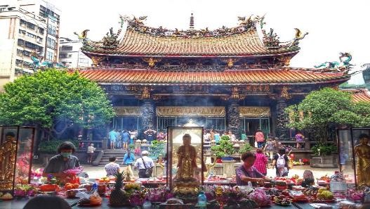
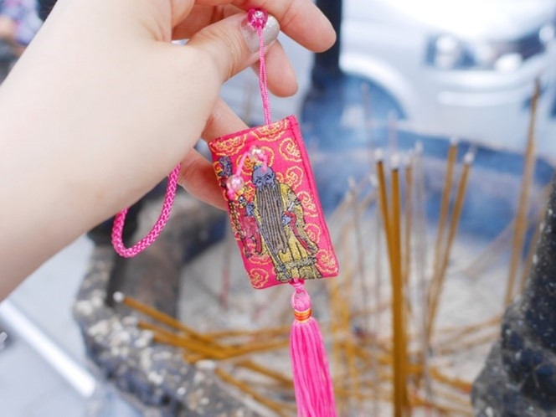
นำท่านสักการะสิ่งศักดิ์สิทธิ์ที่ วัดหลงซาน (Longshan Temple) หนึ่งในวัดเก่าแก่และมีชื่อเสียงที่สุดในกรุงไทเป สร้างขึ้นตั้งแต่ปี ค.ศ. 1738 เป็นศูนย์รวมความศรัทธาของชาวไต้หวัน ที่ผสมผสานความเชื่อทางพุทธ ศาสนาเต๋า และขงจื้ออย่างกลมกลืน ภายในประดิษฐานเจ้าแม่กวนอิม พระโพธิสัตว์ และเทพเจ้าต่าง ๆ มากมาย เชื่อกันว่าเมื่อได้มากราบไหว้ ขอพร โดยเฉพาะเรื่องสุขภาพ การเรียน การงาน และความรัก จะประสบผลสำเร็จตามปรารถนา...

กลางวัน....
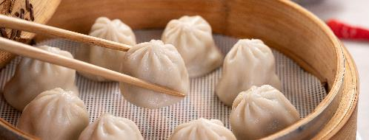
รับประทานอาหารกลางวัน ณ ภัตตาคาร (มื้อที่ 4)
เมนูพิเศษ!! ลิ้มลองเมนูเด็ด “เสี่ยวหลงเปา”
ห้ามพลาด! กับการชิม “เสี่ยวหลงเปา” หรือเกี๊ยวซุปต้นตำรับไต้หวัน หนึ่งในอาหารขึ้นชื่อที่นักท่องเที่ยวทั่วโลกต่างหลงรัก แป้งบาง ห่อไส้หมูปรุงรสอย่างพิถีพิถัน พร้อมน้ำซุปร้อน ๆ ซ่อนอยู่ภายในคำเดียว เสิร์ฟร้อน ๆ คู่กับขิงซอยและซอสจิ๊กโฉ่ว รสชาติกลมกล่อมละมุนลิ้นจนต้องขอเบิ้ล เป็นอีกหนึ่งเมนูที่ไม่ควรพลาดเมื่อมาเยือนไต้หวัน!
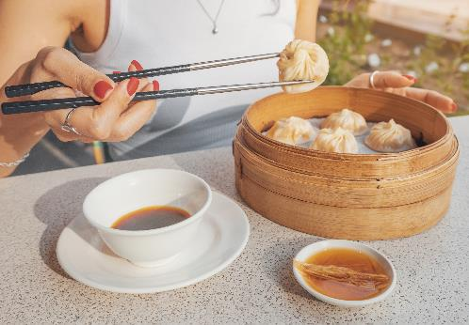

เดินเล่น “ตลาดกลางคืนถนนหัวซี”
พาท่านเพลิดเพลินกับการเดินเล่นและเลือกชิมของอร่อยที่ ตลาดกลางคืนถนนหัวซี (Huaxi Street Night Market) หนึ่งในตลาดเก่าแก่ของไทเป ที่เต็มไปด้วยของกินขึ้นชื่อ อาหารพื้นเมือง และร้านค้าหลากหลายสีสัน ให้บรรยากาศคึกคักแบบไต้หวันแท้ ๆ ที่นี่ขึ้นชื่อเรื่องอาหารพื้นบ้านสุดแปลก เช่น งูตุ๋นยาจีน ซุปเต่าญี่ปุ่น และเมนูหายากอื่น ๆ พร้อมของฝากท้องถิ่นและสินค้าหัตถกรรมมากมาย เหมาะสำหรับนักท่องเที่ยวสายกินและชอบสัมผัสวัฒนธรรมท้องถิ่นอย่างแท้จริง

สัมผัสบรรยากาศสุดประทับใจกับงาน Countdown ย่าน Taipei 101 หนึ่งในงานนับถอยหลังสู่ปีใหม่ที่ยิ่งใหญ่ที่สุดในเอเชีย พร้อมชมการแสดงแสง สี เสียง และพลุไฟสุดตระการตาจากตึก Taipei 101 แลนด์มาร์กสำคัญของไต้หวัน ซึ่งดึงดูดผู้คนจากทั่วโลกให้มาร่วมเฉลิมฉลองในค่ำคืนแห่งความสุขนี้
พร้อมบริการดูแลโดยไกด์ท้องถิ่น รวมถึงรถรับ-ส่งไป–กลับ เพื่อให้ท่านได้สนุกสนานอย่างเต็มที่และอุ่นใจตลอดการเดินทาง
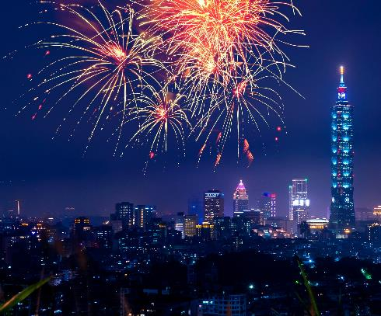
*** โปรแกรมเคาท์ดาวน์จะมีการเปลี่ยนแปลงหน้างานตามความเหมาะสม***

เย็น อิสระอาหารเย็น เพื่อความสะดวกในการท่องเที่ยว
ที่พัก Highness hotel หรือ เทียบระดับ 3 - 4 ดาว (โรงแรมที่ระบุในรายการทัวร์เป็นโรงแรมข้างต้นสำหรับนำเสนอซึ่งอาจมีการปลี่ยนแปลงโรงแรมที่เข้าพักได้ ในระดับทียบเท่ากันตามมาตรฐาน)

Day 4

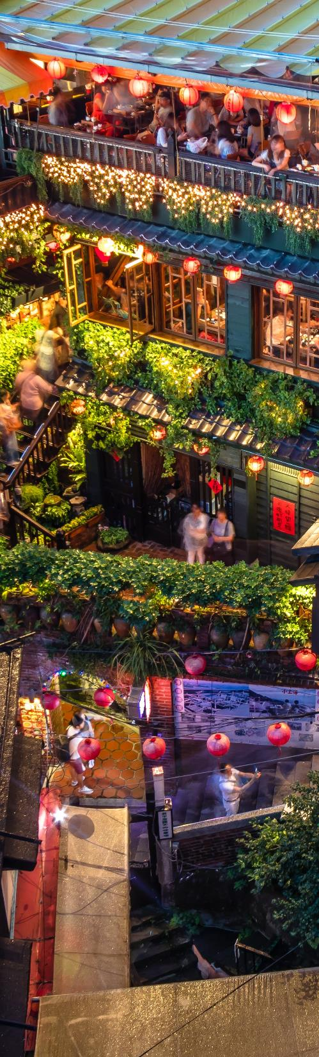
( 01 ม.ค. 69) :

• ชิมขนมและช้อปปิ้ง ที่ “ร้านพายสัปปะรด”
• เดินทางสู่ “หมู่บ้านโบราณจิ่วเฟิ่น”
• เดินทางสู่ “ท่าเรือประมงเจิ้งปิน”
(ถ่ายรูปกับตึกหลากสีริมท่าเรือ)
• เดินทางสู่ “สือเฟิน” พาปล่อยโคมที่สือเฟิน
(แถมฟรี 4 คน ต่อ / 1 โคม)
• เดินทางสู่ “ตลาดซีเหมินติง”
•เข้าพักโรงแรมในไทเป
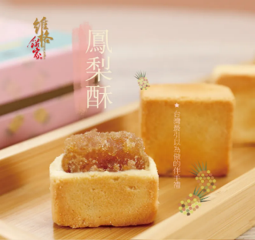
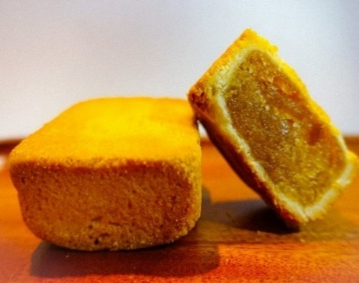
เช้า…
รับประทานอาหาร ณ ภัตตาคารโรงแรม (มื้อที่ 5)
แวะชิมและเลือกซื้อ “พายสับปะรด”
ของฝากขึ้นชื่อจากไต้หวัน
นำท่านแวะร้านจำหน่าย พายสับปะรด (Pineapple Cake) ขนมพื้นเมืองชื่อดังที่ถือเป็นของฝากยอดนิยมของไต้หวัน ด้วยรสชาติหวานหอมของสับปะรดแท้ ผสมผสานกับแป้งเนื้อร่วนหอมเนยอบสดใหม่ในทุกวัน พายสับปะรดไม่เพียงอร่อยถูกใจทุกวัย แต่ยังมีความหมายมงคลในภาษาจีนว่า "นำโชค" จึงนิยมมอบเป็นของฝากในโอกาสพิเศษต่าง ๆ
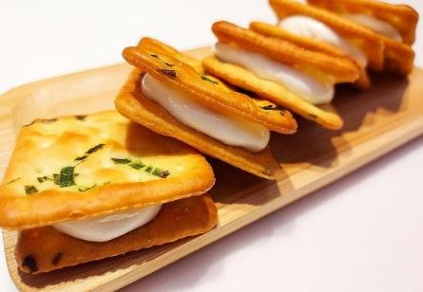
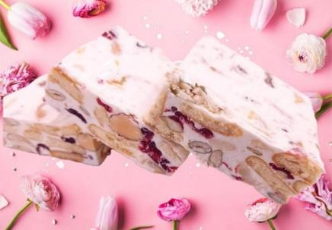
เลือกชิมและซื้อกลับได้ทั้งแบบดั้งเดิมและสูตรพิเศษจากแบรนด์ดัง พร้อมแพ็กเกจสวยงาม เหมาะสำหรับเป็นของฝากคนพิเศษจากไต้หวัน

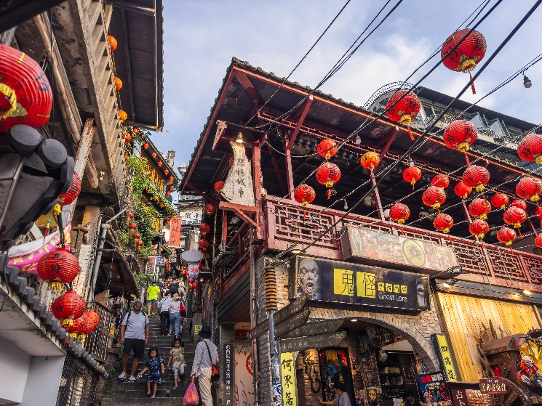

เดินทางสู่ “หมู่บ้านโบราณจิ่วเฟิ่น”

เดินทางสู่ “หมู่บ้านโบราณจิ่วเฟิ่น”
นำท่านเดินทางสู่ หมู่บ้านโบราณจิ่วเฟิ่น (Jiufen Old Street) หนึ่งในสถานที่ท่องเที่ยวสุดโรแมนติกที่เปี่ยมไปด้วยมนต์เสน่ห์แห่งวันวาน หมู่บ้านเล็ก ๆ บนเชิงเขาริมทะเลแห่งนี้เคยรุ่งเรืองจากการทำเหมืองทองในอดีต ปัจจุบันได้กลายเป็นย่านท่องเที่ยวยอดนิยม ที่มีตรอกซอกซอยเล็ก ๆ ปูด้วยหิน เต็มไปด้วยร้านชาโบราณ ร้านขนมพื้นเมือง และของที่ระลึกมากมาย
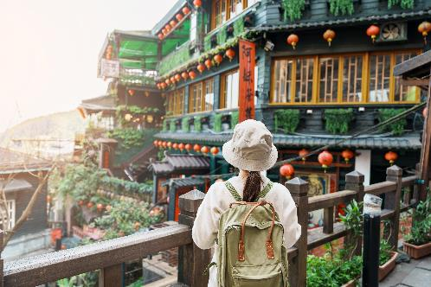
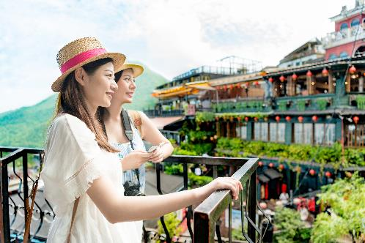
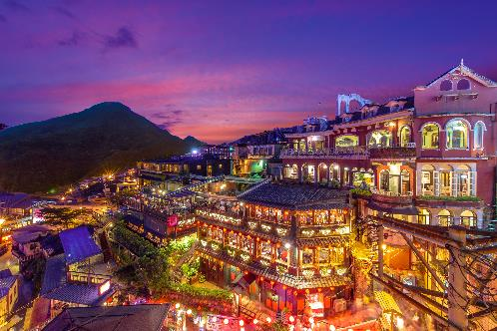
พร้อมชมวิวทิวทัศน์อันงดงามของภูเขาและทะเลจากมุมสูง โดยเฉพาะช่วงเย็นที่โคมแดงส่องแสงละมุน ทำให้ที่นี่ถูกขนานนามว่าเป็นแรงบันดาลใจของฉากในการ์ตูนชื่อดัง Spirited Away ของสตูดิโอจิบลิ

เดินทางสู่ “ท่าเรือประมงเจิ้งปิน”
นำท่านเดินทางสู่ ท่าเรือประมงเจิ้งปิน (Zhengbin Fishing Port) อีกหนึ่งจุดเช็กอินสุดฮิตของเมืองจีหลง (Keelung) ที่โดดเด่นด้วยอาคารบ้านเรือนหลากสีสันเรียงรายริมฝั่งท่าเรือ ให้บรรยากาศสดใสคล้ายเมืองริมทะเลในยุโรป เหมาะสำหรับการถ่ายภาพเก็บความประทับใจในมุมสุดชิค
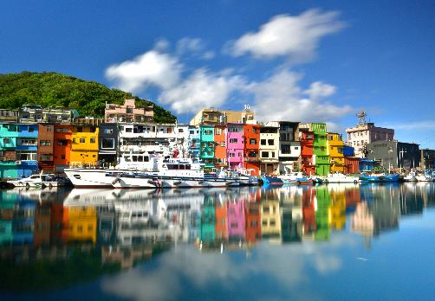
ท่าเรือแห่งนี้เคยเป็นท่าเรือสำคัญตั้งแต่สมัยญี่ปุ่นปกครอง และในปัจจุบันยังคงคึกคักไปด้วยเรือประมงและร้านอาหารทะเลสดใหม่ เป็นอีกหนึ่งจุดหมายที่ผสมผสานระหว่างประวัติศาสตร์ ศิลปะ และชีวิตท้องถิ่นได้อย่างลงตัว

กลางวัน
รับประทานอาหารกลางวัน ณ ภัตตาคาร (มื้อที่ 6)

เดินทางสู่ “สือเฟิน” – สัมผัสประสบการณ์ปล่อยโคมลอยกลางรางรถไฟ
นำท่านเดินทางสู่ หมู่บ้านสือเฟิน (Shifen Old Street) หมู่บ้านเล็ก ๆ ที่มีเสน่ห์ไม่เหมือนใคร ด้วยรางรถไฟที่ตัดผ่านกลางถนนสายหลัก กลายเป็นแลนด์มาร์กสุดคลาสสิกที่นักท่องเที่ยวนิยมมาถ่ายภาพและปล่อยโคมลอย เพื่ออธิษฐานขอพรให้สมหวังในเรื่องต่าง ๆ ไม่ว่าจะเป็นสุขภาพ ความรัก การงาน หรือโชคลาภ
พิเศษ! แถมฟรีโคมลอย 1 ลูก สำหรับ 4 ท่าน ให้ท่านได้ร่วมกันเขียนคำอธิษฐาน แล้วปล่อยขึ้นสู่ท้องฟ้า ท่ามกลางบรรยากาศสุดอบอุ่นและโรแมนติก เป็นอีกหนึ่งไฮไลต์สุดประทับใจของการมาเยือนไต้หวัน

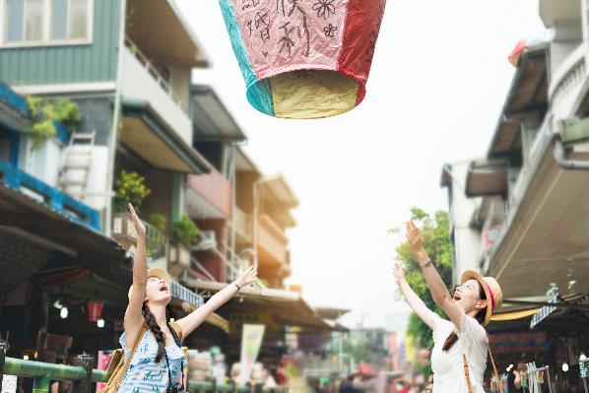
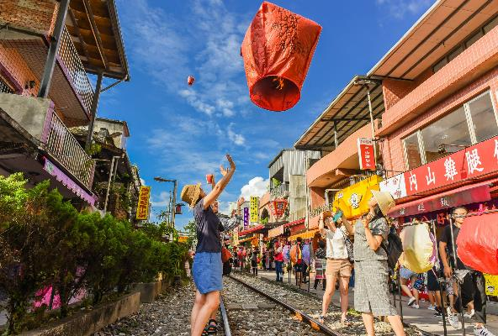

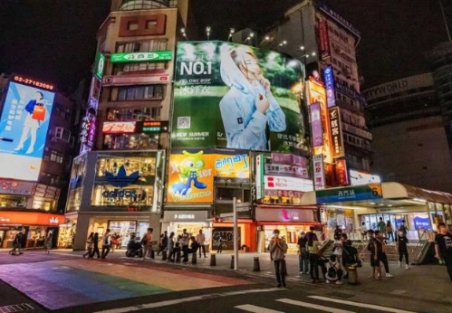
เดินทางสู่ ...“ตลาดซีเหมินติง” แหล่งช็อปปิ้งและแฟชั่นสุดฮิต
นำท่านเดินทางสู่ ตลาดซีเหมินติง (Ximending) ย่านช็อปปิ้งและแหล่งรวมแฟชั่นยอดนิยมของไทเป ที่เต็มไปด้วยร้านค้าแฟชั่นทันสมัย ร้านอาหารสตรีทฟู้ด และร้านกาแฟน่ารัก ๆ ตอบโจทย์นักช็อปและสายกินทุกเพศทุกวัย ที่นี่ยังเป็นแหล่งรวมวัฒนธรรมวัยรุ่น ที่มีทั้งสตรีทอาร์ตและการแสดงดนตรีสดให้ได้สัมผัสบรรยากาศสุดคึกคัก
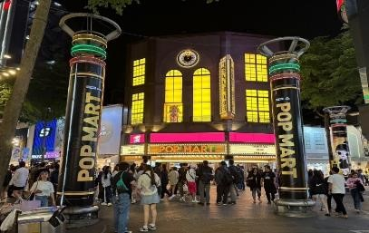
เหมาะสำหรับการเดินเล่น ช็อปปิ้ง และลิ้มลองอาหารอร่อย ๆ ในบรรยากาศสบาย ๆ ของไทเป
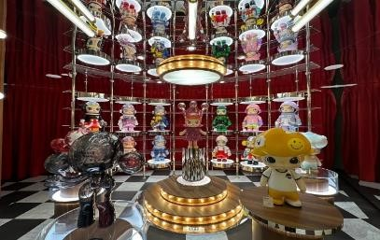

เย็น อิสระอาหารเย็น เพื่อความสะดวกในการท่องเที่ยว
ที่พัก Highness hotel หรือ เทียบระดับ 3 - 4 ดาว (โรงแรมที่ระบุในรายการทัวร์เป็นโรงแรมข้างต้นสำหรับนำเสนอซึ่งอาจมีการปลี่ยนแปลงโรงแรมที่เข้าพักได้ ในระดับทียบเท่ากันตามมาตรฐาน)

Day 5

( 02 ม.ค. 69) :

•เดินทางสู่ “วัดเจ้าพ่อเมืองไห่”

ขอพรความรักกับ “เฒ่าจันทราเซี่ยไห่”

•เดินเล่นที่ “ถนนตี้ฮว่า”

•พาแวะช้อป GLORIA OUTLETS

• เดินสู่สนามบินเถาหยวน

•เช็คอิน & โหลดสัมภาระ

• ออกเดินทางสู่กรุงเทพฯ

เที่ยวบิน CI837:TPE-BKK(22.30-01.35+1)
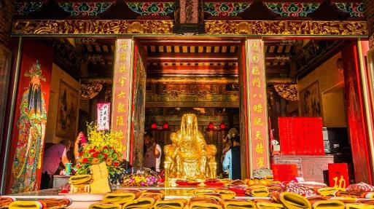
•ถึงกรุงเทพฯ โดยสวัสดิภาพเวลา 01.35 น.(ในวันถัดไป)
เช้า…
รับประทานอาหาร ณ ภัตตาคารโรงแรม (มื้อที่ 7)
สักการะสิ่งศักดิ์สิทธิ์ “วัดเจ้าพ่อเมืองไห่”
(Taipei Xia-Hai City God Temple / 台北霞海城隍廟)
นำท่านสักการะสิ่งศักดิ์สิทธิ์ที่ วัดเจ้าพ่อเมืองไห่ หรือที่รู้จัก
ในชื่อ วัดเสีย ไห่เฉิงหวง วัดเก่าแก่และศักดิ์สิทธิ์ใจกลางเมือง
ไทเป ก่อตั้งมาตั้งแต่ปี 1859 เป็นศูนย์รวมความศรัทธาของ
ชาวไต้หวันในเทพเจ้าแห่งเมือง (City God) และยังเป็นที่
เคารพบูชาเทพเจ้าแห่งความรักและการสมรสจึงได้รับ
ความนิยมอย่างสูงจากคู่รักและผู้ที่ต้องการขอพรเรื่องความ
รักและความสุขในชีวิต
วัดนี้มีสถาปัตยกรรมจีนโบราณที่งดงาม ประดับด้วยงาน
แกะสลักไม้และภาพจิตรกรรมที่เล่าเรื่องราวทางศาสนา
อย่างประณีต บรรยากาศสงบ ร่มรื่น เหมาะแก่การสักการะ
ขอพรและสัมผัสวัฒนธรรมท้องถิ่นอย่างลึกซึ้ง
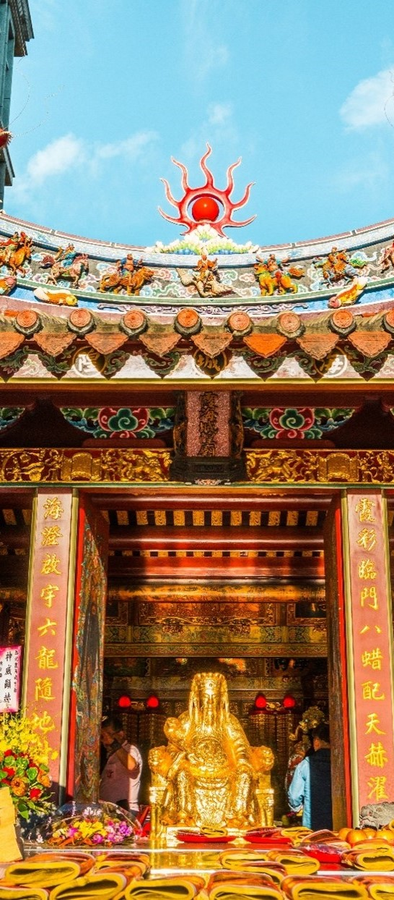

เดินเล่นที่ “ถนนตี้ฮว่า”
พาท่านเดินเล่นบนถนนตี้ฮว่า (Di Hua Street) ถนนโบราณใจกลางไทเป ที่เต็มไปด้วยเสน่ห์ของสถาปัตยกรรมสมัยราชวงศ์ชิงและร้านค้าพื้นเมืองหลากหลายชนิด ทั้งร้านสมุนไพรจีน ร้านชา ขนมท้องถิ่น และของที่ระลึกมากมาย ถนนสายนี้ถือเป็นศูนย์กลางการค้าขายและวัฒนธรรมที่สำคัญ อีกทั้งยังมีบรรยากาศย้อนยุค เหมาะแก่การถ่ายภาพและสัมผัสชีวิตแบบไทเปดั้งเดิม

กลางวัน
รับประทานอาหารกลางวัน ณ ภัตตาคาร (มื้อที่ 8)
แวะช้อปปิ้งที่ GLORIA OUTLETS
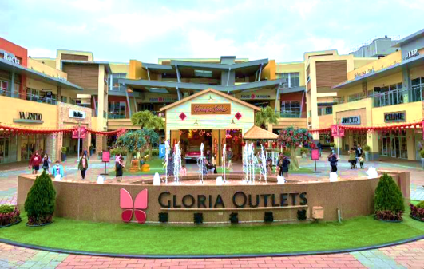
พาท่านสัมผัสประสบการณ์ช้อปปิ้งสุดคุ้มที่ GLORIA OUTLETS แหล่งรวมแบรนด์เนมและสินค้าคุณภาพจากทั้งในและต่างประเทศในราคาพิเศษ ด้วยส่วนลดมากมายหลากหลายหมวด ทั้งแฟชั่น เสื้อผ้า รองเท้า เครื่องประดับ และไลฟ์สไตล์ไอเท็มต่าง ๆ บรรยากาศร้านกว้างขวาง สะอาด และจัดเรียงอย่างเป็นระเบียบ เหมาะสำหรับนักช้อปที่ต้องการเลือกซื้อสินค้าคุณภาพในราคาประหยัด พร้อมพื้นที่พักผ่อนและร้านอาหารรองรับตลอดการช้อปปิ้ง

เดินสู่ สนามบินเถาหยวน นำท่าน เช็คอิน โหลดสัมภาระ
22.30 น.
นำท่านเดินทางกลับประเทศไทย สนามบินสุวรรณภูมิโดยสายการบิน CHINA AIRLINES
เที่ยวบินที่ CI 837 : TPE-BKK ( 22.30 - 01.35+1 )
(มีบริการอาหารและเครื่องดื่มบนเครื่องไป-กลับ)
01.35 น.+1(วันถัดไป)
ถึงกรุงเทพฯ สนามบินสุวรรณภูมิ โดยสวัสดิภาพ...

อัตราค่าบริการ :
ปีใหม่ไต้หวัน! ไหว้พระเสริมดวง •ปล่อยโคมอธิษฐาน •ล่องทะเลสาบสุดโรแมนติก •Countdown สุดตระการตา ณ ย่าน Taipei 101
(ไกด์ดูแลตลอดทริปพร้อมบริการ รับ–ส่ง Countdown) 5 วัน 3 คืน โดยสายการบิน CHINA AIRLINES (CI)
เดินทาง : 29 ธ.ค.2568 – 02 ม.ค. 2569
ผู้ใหญ่ , เด็ก 2 -3 ท่าน พัก 1 ห้อง  (Twin,Double,Triple Room)  (ราคาท่านละ) | ไม่รวมตั๋วเครื่องบิน  JOIN LAND  *โปรดติดต่อเจ้าหน้าที่  (ราคาท่านละ) | เด็กทารก INF  ไม่เกิน2ปี  รวมวันกลับ  (ราคาท่านละ) | ห้องพักเดี่ยว  (Single room)  (เพิ่มเงิน)
26,900 | 21,900 | 10,000 | 7,500
** อัตรานี้ไม่รวมค่าทิปคนขับรถ มัคคุเทศก์ท้องถิ่น ท่านะละ 2,000 บาท/ท่าน **
***โปรแกรมอาจจะมีการปรับเปลี่ยนตามความเหมาะสมของสภาพอากาศและฤดูกาล***
**อัตราค่าบริการนี้เฉพาะพาสปอร์ตไทยเท่านั้น ในกรณีพาสปอร์ตต่างชาติต้องจ่ายเพิ่ม ท่านละ 2,000 บาท **

